APC先进控制软件在气分装置中的应用
储开建 陈琼
（1、延安石油化工厂机动科，陕西 延安 727406；2、延安石油化工厂电仪车间，陕西 延安 727406；）
摘要：针对目前化工行业对自动化水平及节能降耗要求的提高，介绍了浙江中控软件技术有限公司先进控制软件APC-Suite先进控制软件在气分装置中的成功应用。实践证明，使用该先进控制软件有效的提高了装置的生产管理水平，提高了装置操作的平稳性同时降低了劳动强度。
关键词：APC-Suite 先进控制 气分 装置
The use of APC-Suite advanced control software in the device of gas separation
ChuKaiJian¹ ChenQiong²
(1、Motor section of Yanan petrochemical plant, Shannxi Yanan ,727406；2、Yanan Petrochemical Instrument Factory Workshop, Shannxi Yanan ,727406)
Abstract：To meet the demands of automatic control level and saving energy, this paper describes the successfully use of the SUPCON APC-Suite advanced control software in the plant of MBA dehydrate to SM. Practice has proved that the use of the advanced control software is able to achieve the goal of improving the level of process manage, the device stability and reduce labor intensity .
Key words:APC-Suite Advanced control Gas separation Device

0 引言
随着科学技术的飞速发展,工业过程日益大型化、连续化、复杂化，对工业生产过程控制的品质要求也一再提高，目前大部分系统具有高度的非线性、变量强耦合、信息不完全性和大时滞等特性^{[1]}，被控变量与操作变量存在着各种约束等，因而要想获得精确的数学模型十分困难，通过实施先进控制，可以达到增强装置运行稳定性和安全性，提高产品质量和收率，增加装置处理量，降低运行成本，带来显著经济效益^{[2]}。
延安石油化工厂60万吨/年气体分馏装置DCS系统采用Yokogawa的CS-3000集散控制系统同样存在常规控制系统中存在的问题。据考察该装置生产稳定，且设备和仪表自控系统状况良好，为实施装置的先进控制提供了理想的应用条件。通过在已有Yokogawa的CS-3000控制系统的基础上采用中控软件公司先进控制软件APC-Suite软件对气体分馏装置生产过程实施先进控制，以便于解决常规控制系统中存在的问题。
1气体分馏装置常规控制存在问题说明
延安石油化工厂气体分馏装置原来主要存在以下问题：
1. 装置一部分重要控制回路不能投自动，需要手动调节，存在控制不及时的问题，不能达到工艺参数平稳的控制效果，同时大大增加了操作工的劳动强度，比如脱丙烷塔塔底加热蒸汽的调节、脱乙烷塔塔底加热蒸汽的调节等。
2. 常规控制建立在单输入单输出对象基础上，控制品质难以达到工艺过程在大扰动、多约束条件下的产品质量和收率控制要求。例如脱丙烷塔塔底温度受到进料流量、进料组分、回流量、加热蒸汽等的影响，无法使用单一手段实现塔底产品质量的平稳控制。
3. 难以实现装置卡边优化控制，例如在保证丙烯塔产品质量合格的基础上实现丙烯收率的最大化；优化控制脱丙烷塔和脱乙烷塔的回流比、实现脱丙烷塔和脱乙烷塔的节能降耗等。
基于上述描述，结合60万吨/年气分装置的工艺与运行特点,制定相应先进控制技术方案，主要采用智能软测量技术和多变量预测控制技术，以提高生产过程的平稳性、增强抗干扰能力，改善产品质量；实现“卡边”控制，提高目标产品收率、降低装置能耗。
2 控制系统设计介绍
2 .1 APC-Suite先进控制软件简介
APC-Suite高级多变量预测控制软件的原理是预测控制，预测控制是一种基于预测过程模型的控制算法，根据过程的历史信息判断将来的输入和输出。预测控制是一种最优控制的算法，根据补偿函数或性能函数计算出将来的控制动作。预测控制的优化过程不是一次离线完成的，是在有限的移动时间间隔内反复在线进行的。移动的时间间隔称为有限时域，这是与传统的最优控制最大的区别，传统的最优控制是用一个性能函数来判断全局最优化。对于动态特性变化和存在不确定因素的复杂系统无需在全局范围内判断最优化性能，因此这种滚动优化方法很适用于这样的复杂系统。
2.2控制器控制策略及实现功能
控制器的控制策略首先要保证装置操作稳定，根据工艺要求将被控变量控制在规定的上下限范围内。通过参数调整实现装置的优化操作。首先在操作变量上下限范围内保持稳定操作，然后通过优化功能实现优化控制。操作变量将被严格的限制在操作的上下限范围内。
本项目采用四个控制器，控制本装置脱丙烷塔、脱乙烷塔、丙烯塔和脱戊烷塔等部分。以下对各控制器实现功能进行简单叙述。
2.2.1脱丙烷塔控制器：克服进料流量和进料组成的影响，提高控制平稳性，实现塔底蒸汽和塔顶冷却系统的平稳运行，实现塔顶液位和塔顶采出的均匀控制，降低对后续操作的影响，实现塔底产品质量的平稳控制并逐步优化装置回流比，实现操作能耗最小化。
2.2.2脱乙烷塔控制器：克服进料量的影响，提高控制平稳性，实现塔底蒸汽和塔顶冷却系统的平稳运行，优化塔底产品质量，减少塔顶丙烯损失，实现塔底液位和塔底采出的均匀控制，降低对后续操作的影响。
2.2.3丙烯精馏塔控制器：克服进料量的影响，提高控制平稳性，以塔内温差为主要控制目标（T103塔塔顶底温差、T104塔塔顶底温差及T103-T104两塔总温差）实现T103-T104两塔间组分分布梯度稳定控制，克服蒸汽压力波动对压缩机的影响，实现供热的平稳，实现丙烯产品卡边优化控制，减少丙烯损失，逐步优化回流比，实现操作能耗最小化。
2.2.4脱戊烷塔控制器：克服进料量的影响，提高控制平稳性，实现塔底蒸汽和塔顶冷却系统的平稳运行。
3控制器投运后工艺指标对比说明
先进控制系统投运后，各关键工艺指标的平稳性得到明显改善。通过采集投运前数据与投运后数据对比分析先控系统的效果，各塔数据如下，以下图、表中投运前数据采集时间为2014年4月份数据（投用前时间间隔3天），投运后数据采集时间为8月份数据（投用后时间间隔3天）。
3.1 脱丙烷塔参数对比
脱丙烷塔常规DCS操作较为平稳，其波动主要来自于塔底蒸汽变化的干扰。在仪表正常的情况下，投用先进控制系统后，有效地减小了各塔盘温度的波动，而且进一步平衡了物料和能量的分配,表1为脱丙烷塔相关参数。
表1脱丙烷塔塔底温度TI0201、10层温度TI0206、T101 塔底液位LIC0201
工艺参数 | 状态 | 最大值 | 最小值 | 平均值 | 标准方差 | 方差降低百分率
T101塔底温度  TI0201（℃） | 投用前 | 108.440 | 106.807 | 107.450 | 0.04504 | 14.75
T101塔底温度  TI0201（℃） | 投用后 | 110.906 | 109.582 | 110.026 | 0.03840 | 14.75
T101 10层温度  TI0206（℃） | 投用前 | 106.062 | 105.231 | 105.800 | 0.02148 | 20.28
T101 10层温度  TI0206（℃） | 投用后 | 106.210 | 105.350 | 105.784 | 0.01712 | 20.28
T101 塔底液位LIC0201（%） | 投用前 | 51.449 | 35.713 | 42.445 | 7.60470 | 50.97
T101 塔底液位LIC0201（%） | 投用后 | 48.352 | 33.289 | 40.276 | 3.72822 | 50.97
图1、图2为投用前后工艺参数趋势对比图。
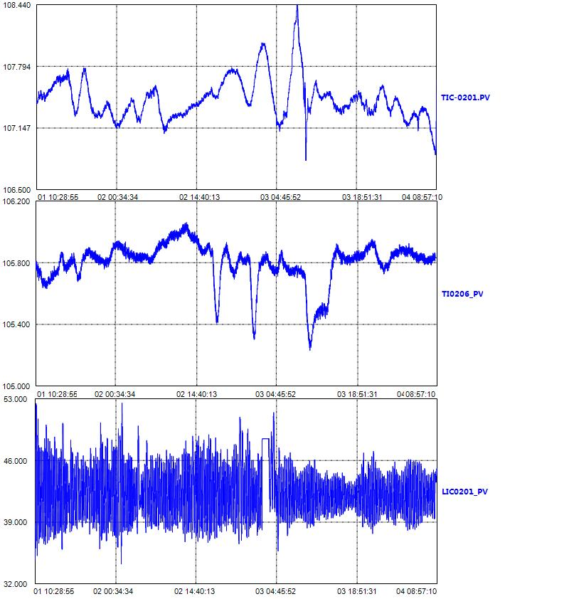
图1 先控投用前（时间：2014年4月1日－2014年4月4日 采样周期：30S）
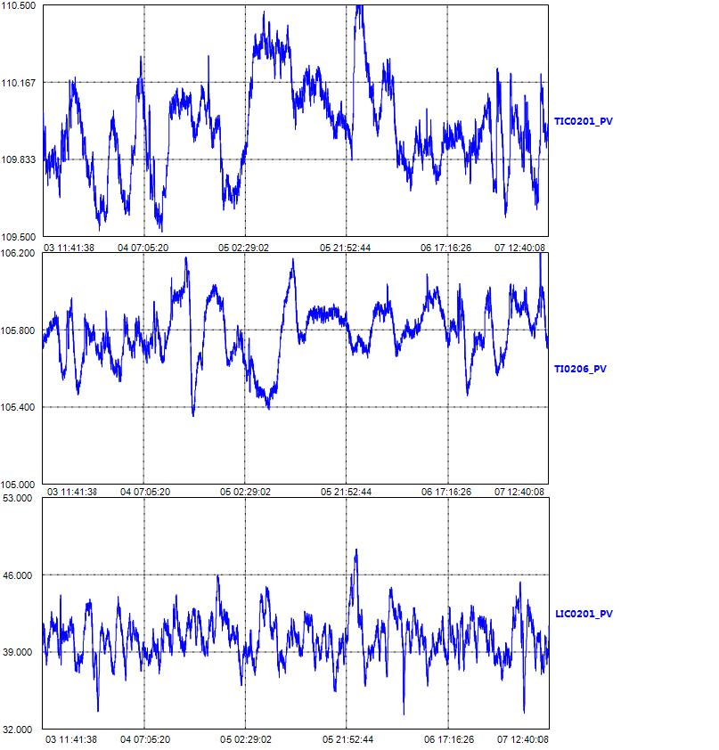
图2先控投用后（时间：2014年8月3日－2014年8月7日 采样周期：30S）
3.2 脱乙烷塔参数对比
脱乙烷塔釜液位和回流罐液位受到脱丙烷塔流量与蒸汽的影响波动频繁，常规操作上有一定的难度。在投用先进控制系统后，不但有效地稳定了脱乙烷塔釜液位和回流罐液位，而且平稳了各塔盘温度。表2为脱丙烷塔相关参数。
表2脱乙烷塔回流罐液位LI0501、塔釜液位LIC0401、塔底温度TIC0401
工艺参数 | 状态 | 最大值 | 最小值 | 平均值 | 标准方差 | 方差降低百分率
T102回流罐液位  LIC0501（%） | 投用前 | 73.247 | 42.807 | 58.396 | 31.76878 | 83.95
T102回流罐液位  LIC0501（%） | 投用后 | 63.962 | 47.973 | 54.971 | 5.09919 | 83.95
T102塔釜液位  LIC0401（%） | 投运前 | 84.319 | 51.327 | 61.793 | 76.11521 | 86.18
T102塔釜液位  LIC0401（%） | 投运后 | 60.710 | 36.856 | 49.938 | 10.52149 | 86.18
T102塔底温度  TIC0401（℃） | 投运前 | 70.503 | 68.729 | 70.025 | 0.05324 | 70.99
T102塔底温度  TIC0401（℃） | 投运后 | 71.698 | 70.686 | 71.181 | 0.01545 | 70.99
图3、图4为投用前后工艺参数趋势对比图。
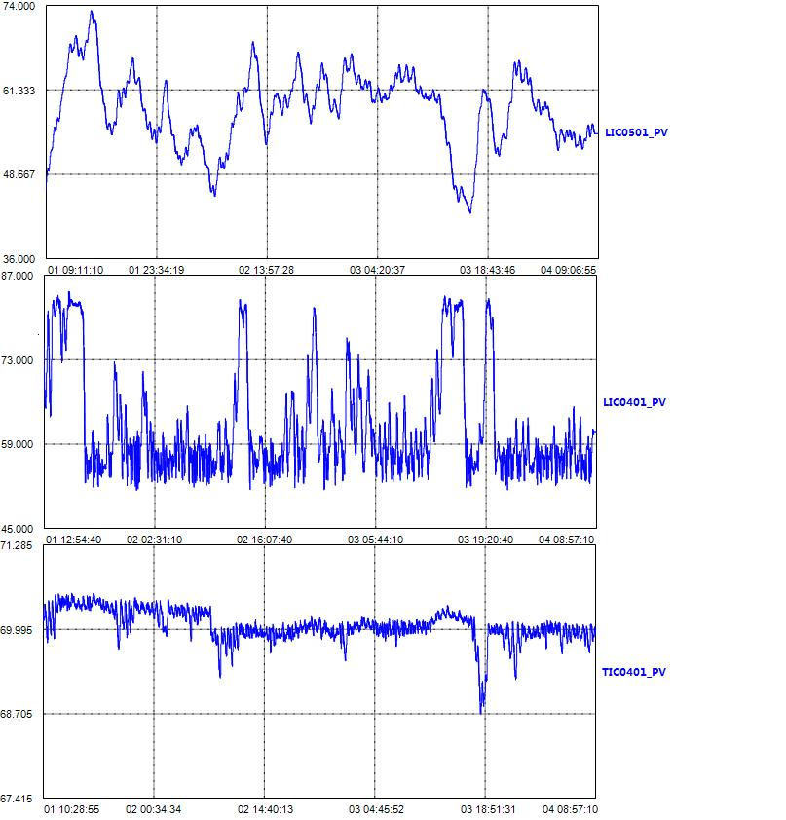
图3先控投用前（时间：2014年4月1日－2014年4月4日 采样周期：30S）
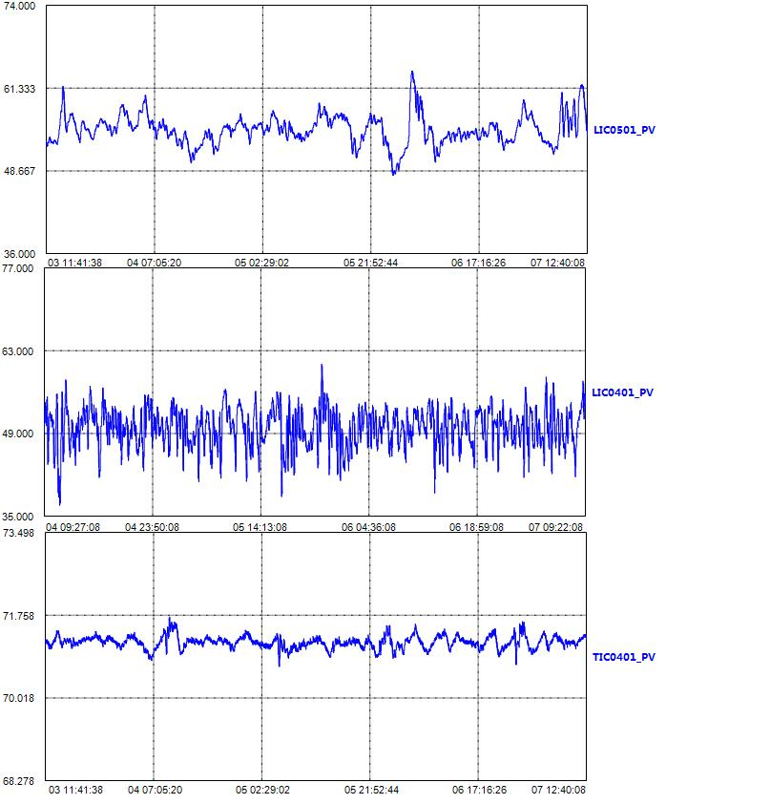
图4先控投用后（时间：2014年8月3日－2014年8月7日 采样周期：30S）
3.3 丙烯精馏塔参数对比
丙烯精馏塔受到前面塔的影响，有少许波动。常规操作要求控制T103塔底温差不大于3.5℃，T104丙烯质量控制在99.6%以上。先进控制投用后丙烯质量均值99.75%以上，各塔液位平稳,表3为丙烯精馏塔相关参数。
表3丙烯塔塔底温度TI0608、丙烯塔温差TI0608-TI0606、液位LIC0802
工艺参数 | 状态 | 最大值 | 最小值 | 平均值 | 标准方差 | 方差降低百分率
T103塔底温度  TI0608（℃） | 投用前 | 41.947 | 39.073 | 40.788 | 0.22382 | 35.53
T103塔底温度  TI0608（℃） | 投用后 | 41.176 | 39.414 | 40.517 | 0.14430 | 35.53
丙烯塔温差TI0608-TI0606（℃） | 投运前 | 3.478 | 2.211 | 2.935 | 0.05174 | 12.29
丙烯塔温差TI0608-TI0606（℃） | 投运后 | 1.240 | 0.361 | 0.751 | 0.04538 | 12.29
T104液位  LIC0802（%） | 投运前 | 71.122 | 53.472 | 60.804 | 14.64891 | 85.99
T104液位  LIC0802（%） | 投运后 | 61.290 | 50.181 | 54.332 | 2.05246 | 85.99
图5、图6为投用前后工艺参数趋势对比图。
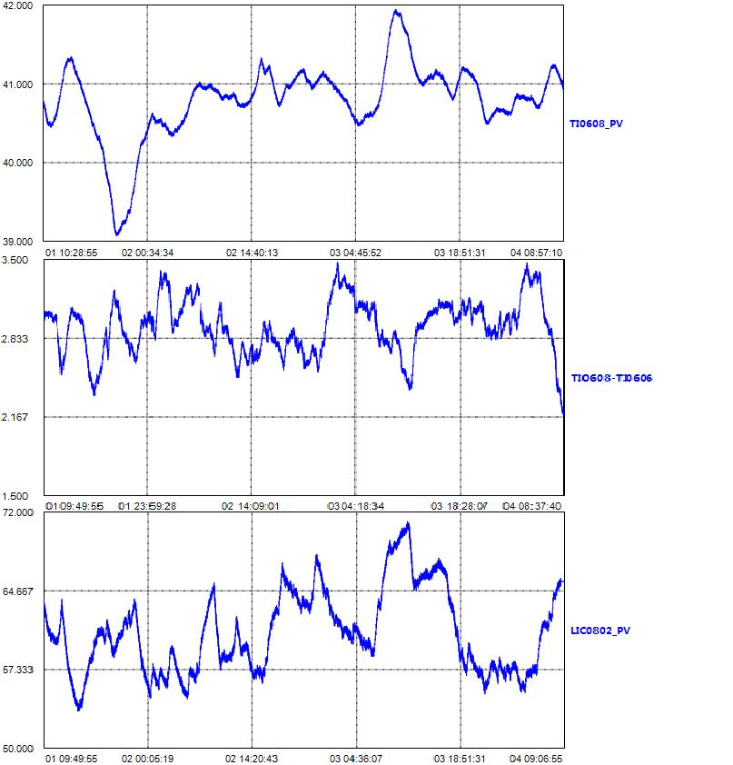
图5先控投用前（时间：2014年4月1日－2014年4月4日 采样周期：30S）
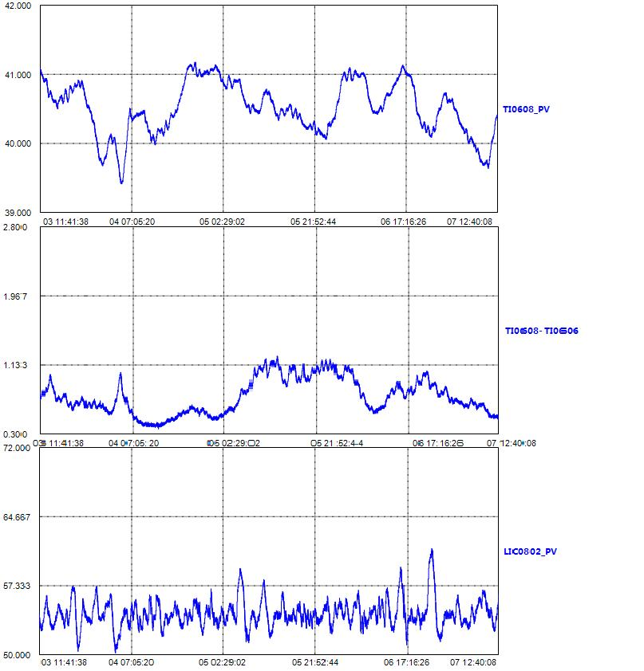
图6 先控投用后（时间：2014年8月3日－2014年8月7日 采样周期：30S）
3.4 脱戊塔参数对比
常规操作中，脱戊塔受脱丙烷塔流量影响很大，使得塔底液位和回流罐液位波动较大。投用先进控制后液位波动大为减小，塔底温度也较为平稳。表4为丙烯精馏塔相关参数。
表4脱戊烷塔塔釜液位LIC0901、塔底温度TIC0901、塔顶温度TI0902
工艺参数 | 状态 | 最大值 | 最小值 | 平均值 | 标准方差 | 方差降低百分率
T105塔釜液位  LIC0901（%） | 投运前 | 75.932 | 19.307 | 50.256 | 68.62674 | 31.50
T105塔釜液位  LIC0901（%） | 投运后 | 71.351 | 18.886 | 51.663 | 47.01198 | 31.50
T105塔底温度  TIC0901（℃） | 投运前 | 96.714 | 80.221 | 89.880 | 8.79868 | 80.55
T105塔底温度  TIC0901（℃） | 投运后 | 97.388 | 89.365 | 93.521 | 1.71126 | 80.55
T105塔顶温度  TI0902（℃） | 投运前 | 49.531 | 46.309 | 47.241 | 0.39249 | 71.31
T105塔顶温度  TI0902（℃） | 投运后 | 47.957 | 46.394 | 46.939 | 0.11260 | 71.31
图7、图8为投用前后工艺参数趋势对比图。
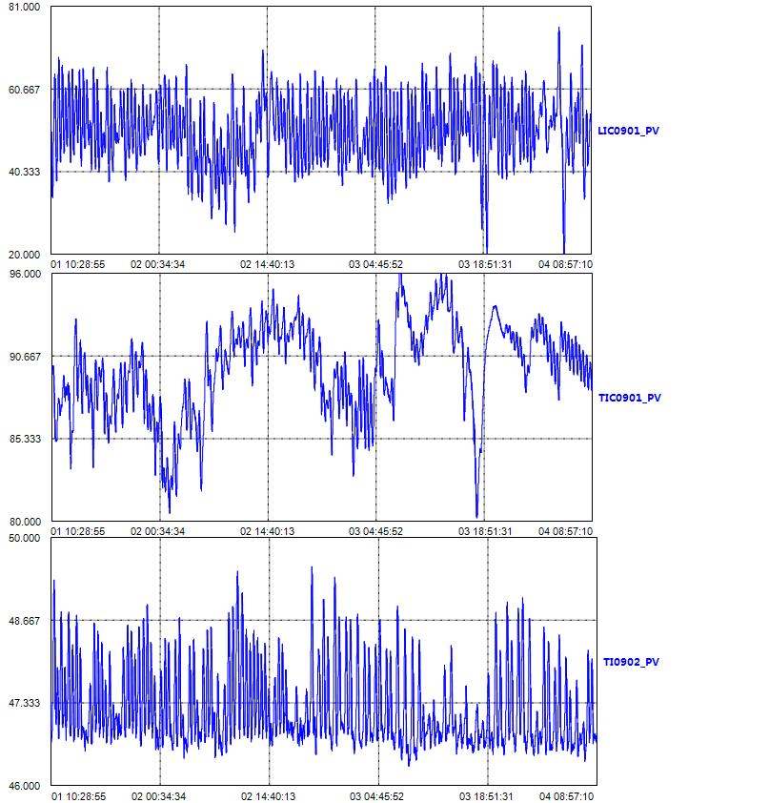
图7 先控投用前（时间：2014年4月1日－2014年4月4日 采样周期：30S）
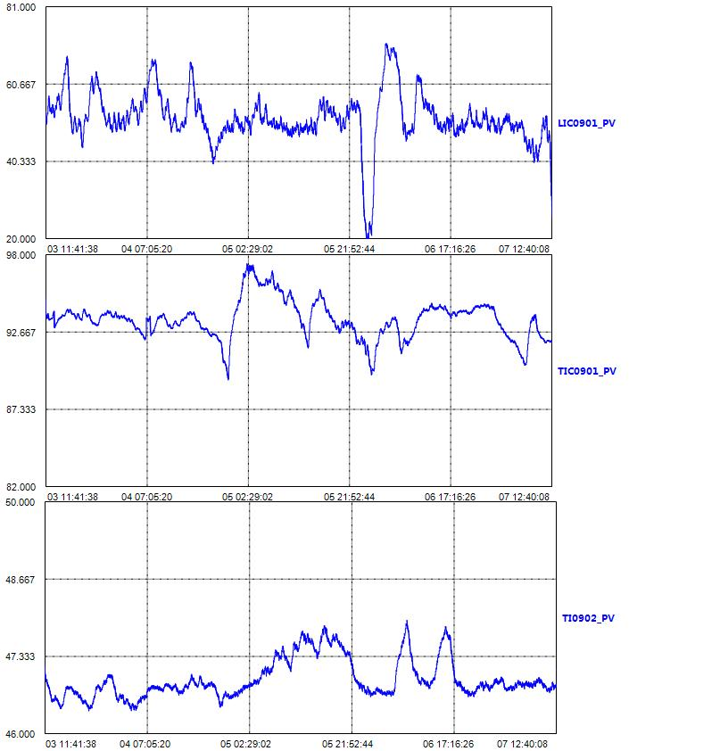
图8先控投用后（时间：2014年8月3日－2014年8月7日 采样周期：30S）
由气体分馏装置先进控制系统投运前后各关键工艺指标的对比趋势来看，先进控制系统投运后，能够有效克服一定范围的热源波动及环境温度变化等外界干扰因素的影响，各关键工艺指标的平稳性得到了明显改善，投运前后波动标准差有了大幅度减小，从而也稳定产品质量和分离效果，在此基础上通过工艺指标的优化和卡边控制能够有效提高高附加值产品的收率，降低消耗。
4性能分析、经济效益概算及遗留问题
先控系统投用后，控制器在线投运率达到95%以上。各被控变量与常规控制下相比标准偏差均有明显的降低，关键被控变量的平均标准偏差下降达到了30%以上。投用期间的丙烯产品质量平均纯度达到99.80%。当装置加工量在设计指标范围时，丙烷产品质量平均纯度为99.32%。
为了准确评估气体分馏优化控制系统的达标情况，并评估出项目实施后所能产生的经济和社会效益，延安石油化工厂对优化控制系统投用阶段2014年7月与未投用阶段2013年8月采集相关数据进行对比分析。
2014年7月原料精制液化气使用57614吨，丙烯含量为34%，丙烯产量14697吨，2013年8月原料精制液化气使用54078吨，丙烯含量为35.4%，丙烯产量14146吨。
剔除原料中丙烯含量对丙烯收率的影响，将2014年7月丙烯收率换算为2013年8月同等比率，为
14697/(57614*34.0%/35.4%)=26.5%；
优化控制系统投运前2014年8月丙烯收率为
14146/54078=26.2%；
表5为先控投用前后相关采集数据对比。
表5 先控投用前后相关采集数据对比
数据采集时间 | 精制液化气消耗量（单位：吨） | 原料中丙烯含量  （单位：%） | 丙烯收率  （单位：吨） | 丙烯收率  （换算为同等比率）
2014年7月 | 57614 | 34% | 14697 | 26.5%
2013年8月 | 54078 | 35.4% | 14146 | 26.2%
增产比率 |  |  |  | 0.3%
可以确认优化控制投运后，丙烯收率提高了0.3%。
表6为优化控制系统投用前后蒸汽能耗采集数据的对比。
表6 优化控制系统投用前后蒸汽能耗数据对比
序号 | 项目 | 先控投用期间2014年7月 |  |  | 先控未投用期间2013年8月
序号 | 项目 | 实际消费量 | 能耗kg标油 | 单耗 | 实际消费量 | 能耗kg标油 | 单耗
 |  |  |  | Kg标油/t液化气 | 实际消费量 | 能耗kg标油 | Kg标油/t液化气
1 | 1.0MPa蒸汽（吨） | -14682 | -1115832 | -19.54 | -9011 | -684836 | -10.99
2 | 3.5MPa蒸汽（吨） | 44731 | 3936328 | 68.92 | 44054 | 3876752 | 62.21
合计 | 蒸汽能耗  （吨） |  |  | 49.38 |  |  | 51.22
根据上表可以看到优化控制的使用对于蒸汽能耗明显下降。经过计算，气体分馏装置2014年7月生产单位产品蒸汽能耗为：68.92-19.54=49.38（kgEO/t）；气体分馏装置2013年8月生产单位产品能耗为：62.21-10.99=51.22（kgEO/t）。
因此可以确认优化控制投运后，使装置能耗下降了：
51.22- 49.38=1.84（kgEO/t）
根据上述统计结果，由实施优化控制系统后，气体分馏装置生产单位产品能耗降低：
1.84/51.22*100%=3.59%
以气体分馏装置2013年总处理量643824吨和2000元/吨标油的价格计算，优化控制系统通过节能能产生的经济效益：
643824*1.84/1000*2000/10000=237（万元/年）
综上采用优化控制系统能产生的经济效益合计约为：237（万元/年）
先进控制系统投用后，有效的提高了产品收率，降低了人力劳动强度，但是仍存在部分仪表点无法投用先进控制，由于投用后参数波动较大，而采用手动控制，如脱丙烷塔塔底温度、塔顶回流量等。这些未投用的被控量仍有待继续改进先控系统，合理调整数据模型参数而有效稳定控制。
5 结论
气体分馏装置先进控制系统投用后，控制器在线投运率达到95%以上。显著的提高了各关键工艺指标的平稳性，投用期间丙烯产品质量平均纯度达到99.80%。根据2014年7月与2013年8月数据对比，当装置加工量在设计指标范围时，丙烷产品质量平均纯度为99.32%。克服了系统内以及环境变量的干扰，在提高装置的运行平稳率的基础上，通过卡边操作增加了产品收率，丙烯收率提高了0.3%，并实现了节能降耗，生产单位产品蒸汽能耗降低3.59%，同时操作人员的劳动强度也大大的降低，取得良好的经济效益和社会效益。

参 考 文 献
[1].黄凤华 王玲.先进控制技术主要控制方法综述.第十九届电工理论学术年会论文集
[2] 高 琦 赵育榕.先进控制技术在乙烯装置分离单元的应用.中国石油石油化工研究院,兰州化工研究中心,甘肃兰州730060.

